7

ИЗДЕЛИЯ ДЛЯ ШАХТ ЛИФТОВ.

Серия 1.189-6, в.3/82

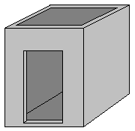

№ | Марка  изделия | Длина  мм | Ширина  мм | Высота  мм | Класс  бетона | Объём бетона  м³ | Справ.  масса  тн.
1 | ШЛВ9-32 | 1930 | 1780 | 930 | В15 | 0,67 | 1,68
2 | ШЛС28-32 | 1930 | 1780 | 2780 | В15 | 1,86 | 4,65
3 | ШЛС14-32 | 1930 | 1780 | 1400 | В15 | 1,021 | 2,55

ВЕНТИЛЯЦИОННЫЕ БЛОКИ.

Серия 1.134-3 вып.3

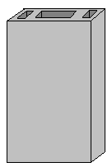

1 | ВБВ-9.28-3 | 880 | 300 | 2790 | В15 | 0,327 | 0,8
2 | ВБВ-9.28-3а | 880 | 300 | 2790 | В15 | 0,319 | 0,8

